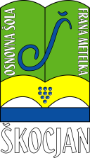
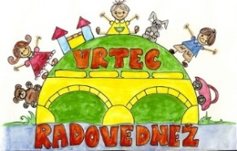
OSNOVNA ŠOLA FRANA METELKA ŠKOCJAN, PODRUŽNICA Bučka
VRTEC RADOVEDNEŽ ŠKOCJAN
Spletna stran: www.os-skocjan.si
E-pošta: os-skocjan@guest.arnes.si

160 let šolstva na Bučki

Bučka, 24. 5. 2019
Tehniški dan: Medgeneracijsko druženje, medgeneracijsko sodelovanje

V okviru tehniškega dne z naslovom Medgeneracijsko druženje/sodelovanje smo povabili ga. Asti Škulj, mamico Anžeta Kmeta, ki nam je predstavila dejavnost šivanja. Spoznali smo šiviljske pripomočke (šiviljski meter, različni sukanci, šivalni stroj, notranjost šivalnega stroja, kroji za šivanje, primeri blaga za šivanje, različne igle za šivanje...).

Z nami je izvedla delavnico šivanja, kjer je vsak izmed nas s svojo šivanko zašil majhno torbico, ki smo jo napolnili s sladkim presenečenjem. Na malo torbico smo zašili čisto pravi gumb. Naredili smo zarezo, da smo torbico lahko zaprli.

Za njen obisk se ji iskreno zahvaljujemo.

Tehniški dan smo nadaljevali v dvorani Leona Štuklja v Novem mestu, kjer smo se udeležili prireditve za čiste in zdrave zobe ob zdravi prehrani in se generacijsko družili z ostalimi šolami, ki so bili zmagovalci tekmovanja. Za lep nasmeh se bomo vsi skupaj trudili še vnaprej.

Preživeli smo prijeten in poučen konec tedna.
Zapisala: Urška Picek

